20 января 2015 года в МБОУ «Нижнекармальская ООШ» среди учащихся 7-9 классов был проведен классный час на тему «Село в годы войны», с посещением школьного краеведческого музея, где представлена экспозиция «Село в годы войны».
Проходят годы, уходят из жизни ветераны войны. Все меньше остается тех, кто пережил войну. Все тише звон орденов и медалей, когда идут они на митинг в День Победы. Наступит день, когда ветераны останутся только в нашей памяти да в кадрах старых кинохроник. На сегодняшний день в селе Нижняя Кармалка в живых остались только 2 ветерана Великой Отечественной войны: Мордвинов Александр Григорьевич и Сулейманов Ахмет Рамазанович, который сейчас проживает в городе Набережные Челны.
С первых же дней войны колхозников мобилизовали, многие сами добровольно ушли. Из села Нижняя Кармалка на защиту Родины ушли около 200 человек, 93 из них не вернулись в родное село. Почти из каждого дома уходили на фронт по 2-3 человека. Очень многие не вернулись. В деревни остались лишь женщины, старики и дети, вся основная работа лежала на них. Но и они не согнулись под тяжестью нахлынувшей беды. Уходя на фронт, мужчины угоняли трактора и остальную технику. Работать в колхозе приходилось вручную: вязали снопы, приходилось пахать и сеять на быках, даже лошадей было очень мало. Хлеб до снега убирать не успевали, приходилось работать в поле и зимой. На элеватор хлеб возили на быках. Трудились днем и ночью. Сильно голодали. Приходилось, есть лебеду со жмыхом, мерзлую картошку да отбросы, собирать колоски с полей. Особенно туго было зимой, когда не только голод, но и лютый мороз настигал людей. Спали все вместе, чтоб не замерзнуть. Зимой собирались всей деревней, садились на лошадей и ехали всей гурьбой за село в лес. Пилили, кололи дрова, собирали хворост. Многие из них в это суровое время года обморозили себе руки и лицо. И все-таки не сдались, старались как можно больше помочь фронту, вязали теплую одежду: варежки, носки; сдавали хлеб, насушенный лук. Часто посылали что-нибудь для курения солдатам.На строительство танковых колонн «Колхозники Татарии», авиационной эскадрильи и боевых кораблей было собрано 28.700.000 рублей. Все трудились для Красной Армии. Женщины учили устройство трактора и ездили на них. Добровольно уходили работать на завод в город Куйбышев девчата и подростки. Они вставали у станков вместо взрослых ушедших на фронт. Работали все напряженно, ждали с фронта письма и известия. Многие женщины так и не дождались сыновей, братьев, мужей и отцов своих с войны. Главное для всех была победа над врагом. Они приближали этот день, как могли, и наконец, дождались! За хорошую работу во время войны многие были награждены медалями и грамотами. На всегда останутся в нашей памяти те, кто погибли за то, чтобы мы могли жить, учится, чтобы нам никогда не пришлось увидеть то, что испытали они, и чтобы над нами всегда было голубое и мирное небо.
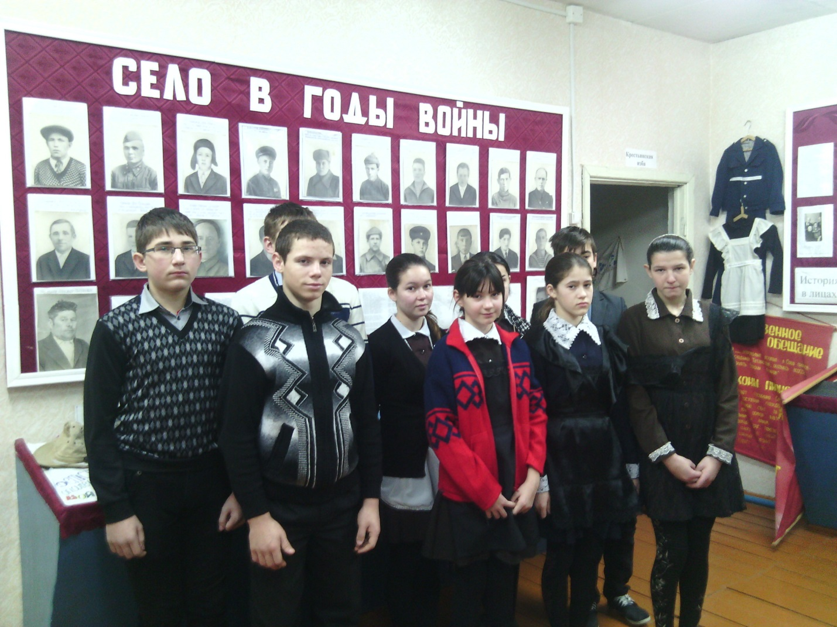

Учащиеся нашей собрали материал и оформили стенд в школьном музее «Наш земляк Мануйлов Павел Алексеевич». Он был участником Великой Отечественной Войны, погиб на поле боя и захоронен в братской могиле в Брянской области

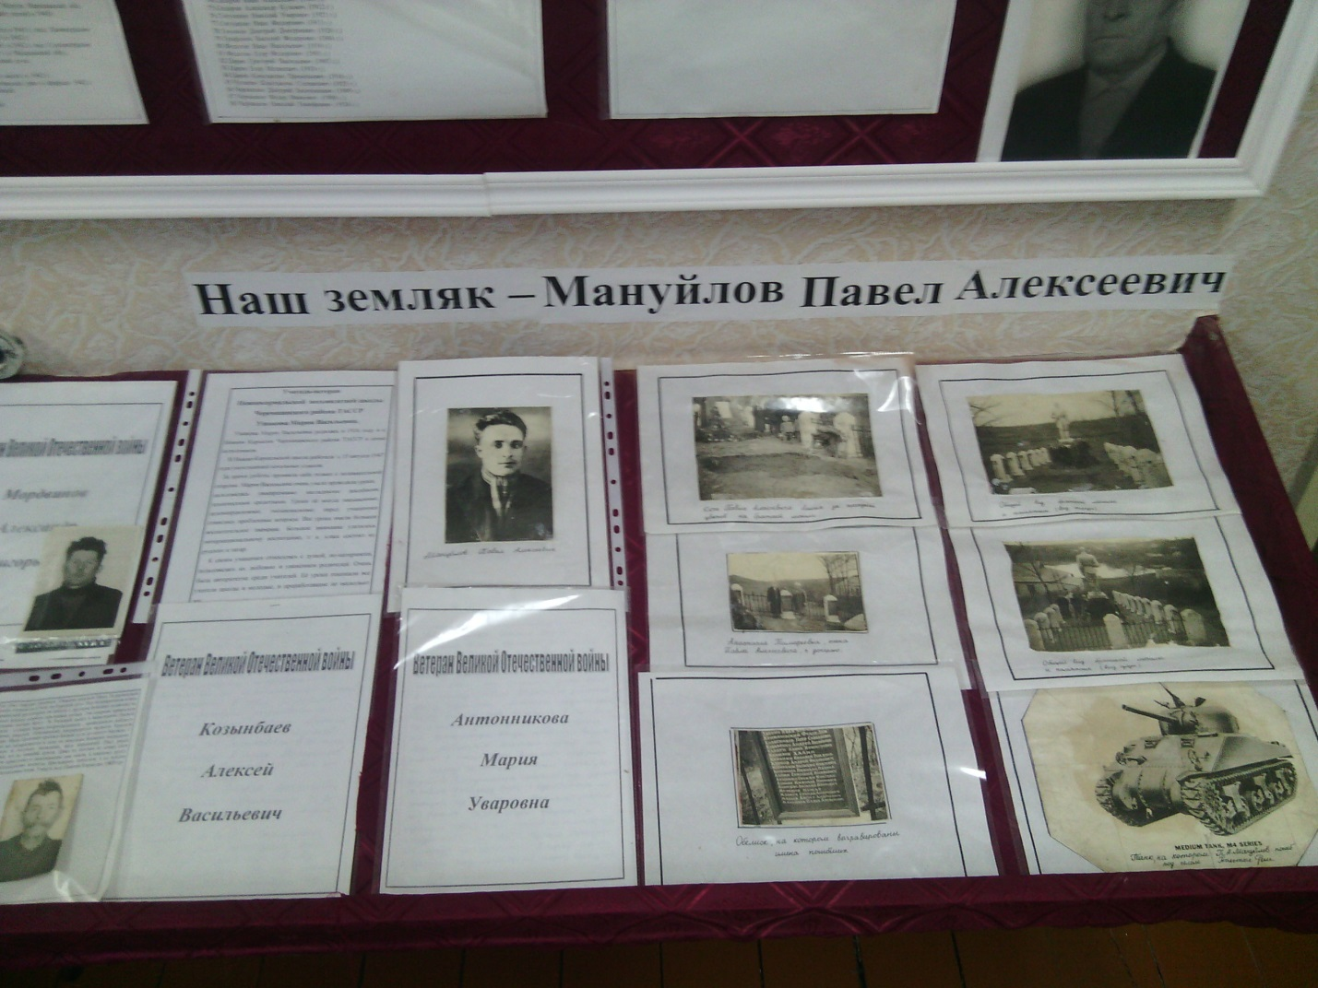

Валентина Григорьевна родилась 28 августа 1928 года в селе Нижняя Кармалка. Ее родители, мать Анна Еврантьевна и отец Григорий Карпович, были крестьянами. Когда отец ушел на фронт, с матерью осталось пятеро детей. Вале было двенадцать лет, она училась в третьем классе. В годы войны помогала матери, как самая старшая дочь в семье, косить сено, возить дрова на санках. Без отца было очень тяжело, и мать не пустила девочку в школу. Отец пришел с фронта в 1943 году раненый в ногу. После войны Валя закончила семь классов, потом работала разнорабочей в колхозе.

